旧建筑更新调研主观评价方法初探

作者简介：某某某(1980-),女,南京,职称,硕士 E-mail:
学校：东南大学 专业方向：建筑设计及其理论
导师：某某某 硕士/博士研究生：某某某
The old building renewal investigation comparing with the ordinary architectural design, its particularity exists, and it is affected by subjective evaluation more extensive. In order to subjective evaluation that is drawn on better function from essence to the design, this thesis tries to reach the effective combination of subjective evaluation in design process and relevant each stages that survey and study, it is to designing on the earlier stage study and post occupancy on the atrium’s reconstruction.
关键词：旧建筑；更新；调研方法；主观评价

1．研究目的
本论文针对旧建筑更新调研结合实际工程项目，将其中应用到的主观评价方法进行了探讨和总结，尝试从评价与设计过程相结合的角度去探索主观评价如何增进设计质量，建立一种设计研究思想和方法。
2．旧建筑更新设计中的调研
旧建筑更新调研与一般建筑设计调研是有区别的，从过程上来分至少应该包含前期调研和后期调研两个部分。从调研内容上来分，又可以分为两大方面：一是收集记录客观信息，查阅资料或者实地测量建筑物本身就可以得到（硬信息）；另一方面是通过使用者对该建筑存在而产生的无形信息进行判断和归纳整理（软信息）。软信息是需要收集参考使用者和周边相关人群的主观意见才能获得，这就是发挥主观评价的重要环节，因此在前期调研和后期调研中，主观评价都是十分必要的。
3．建成环境主观评价方法
现代建成环境主观评价方法主要包括五种范式：行为主义范式、认知范式、绩效评价范式、社会性范式和现象学整体评价范式等，目前的发展趋势是多种范式相互交叉，综合形成新范式新方法运用到实践中去，这是一种主观评价的多元方法复合应用策略。
4．旧建筑更新设计前期研究主观评价方法的应用
对已有建筑及其环境进行主观评价是沟通决策和设计两个领域的过程；其次，主观评价比通常的实态调查能更深入、更直接的介入建筑管理决策层面。例如北京中关村新城项目通过前期主观评价研究，利用统计调查的方法得出使用者的期望，再结合客观分析评价，可以归纳出相对全面的设计任务书要求。
5．旧建筑更新设计反馈研究主观评价方法的应用
5．1主观评价在反馈评价中的重要地位
反馈评价的最基本课题是使用者的满意度，另外一个中心的研究课题是环境质量评价，舒适性评价也是此类评价的重要的综合性论题之一，除综合评价外，也可以通过焦点评价验证某个设计目标。设计反馈评价的兴趣点最好能以一种综合评价为主，结合一个以上的焦点评价，以全面解决问题。主观评价是设计反馈研究中质量检验的一部分，也是设计过程的一部分。
5．2东南大学建筑馆改造用后主观评价研究
图2：一层模型室各影响因子分年级比较
东南大学建筑馆改造方案对原有的中庭进行了改建，同时也新建了报告厅、工作室、数字设计教室、展厅和模型室等几个部分。（见图1）为了研究建筑馆改造竣工一年后使用者的满意度，依据建筑使用后评估体系和综合评价方法，通过问卷调查以及量化数理统计的主要方法对其进行深入研究。
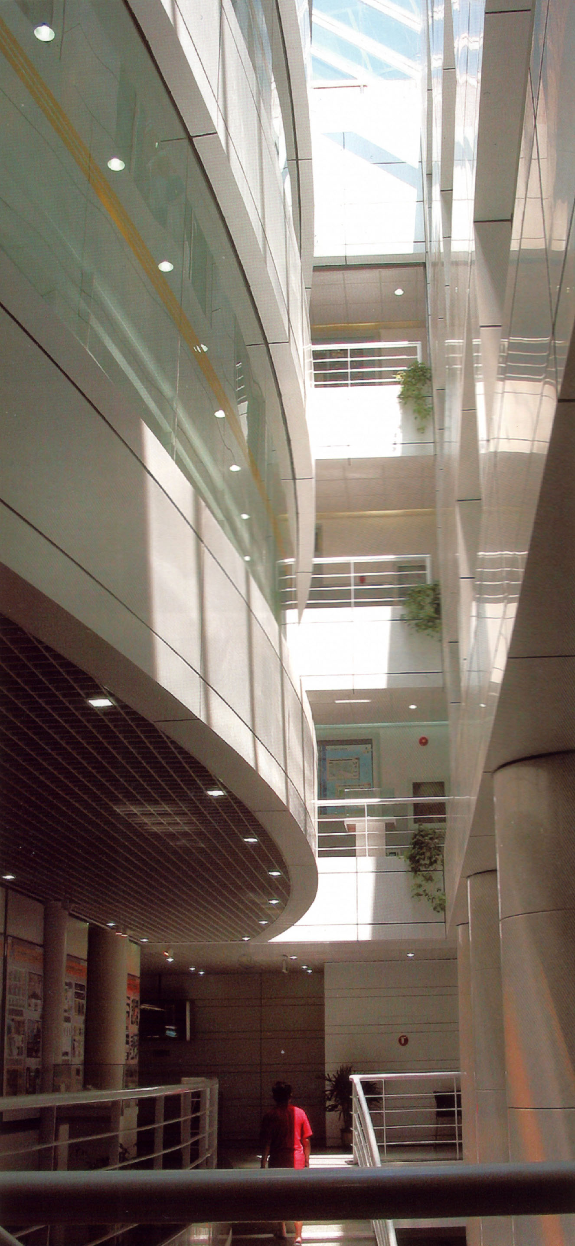
图1：建筑馆改造后采光天井

针对的群体为建筑学院师生，即可以长期使用建筑馆，对建筑馆改造前后馆内环境有一定认识和切身感受的群体。（见表1）
表1：被调查者基本资料数据表
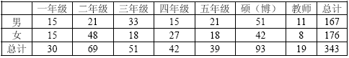
将问卷调查所得全部数据输入计算机，应用SPSS软件进行分析。对总量表进行相关性分析时发现，年级这个变量所具有的相关性比较高，所以重点以年级对其他影响因子的比较进行分析，推导结论。以一层模型室为例，从图2中可以看出对于一层模型室满意度最高的是空间大小（4.05分），满意度相对比较低的是自然采光和通风情况。因为没有自然采光，此项满意度低情有可原，但是通风欠佳不容忽视，其中三年级对其评价最低（1.65分），可见三年级对一层模型室采光和通风要求较高。通过进一步了解，发现三年级同学从课业方面的要求来说相对其他年级更需要在模型室工作，所以对于一层模型室的通风情况必须加以重视，适当改进。
依此类推对改建后的建筑馆内各部分都进行了调研，通过满意度这种主观评价方式，提出了建筑馆改造后哪一部分最成功，哪一部分依然存在不足。
主要参考文献（限5种以内）：
- 常怀生. 室内环境设计与心理学[M]. 北京：中国建筑工业出版社，1999
- 庄惟敏. 建筑策划导论. 北京：中国水利水电出版社，1999
- 朱小雷. 建成环境主观评价方法研究[M]. 南京：东南大学出版社，2004
- 张文彤. SPSS11.0统计分析教程（基础篇）[M]. 北京：北京希望电子出版社，2002
- Templeman A B. Civil Engineering Systems. London: THE MACMILLAN PRESS LTD, 1982

